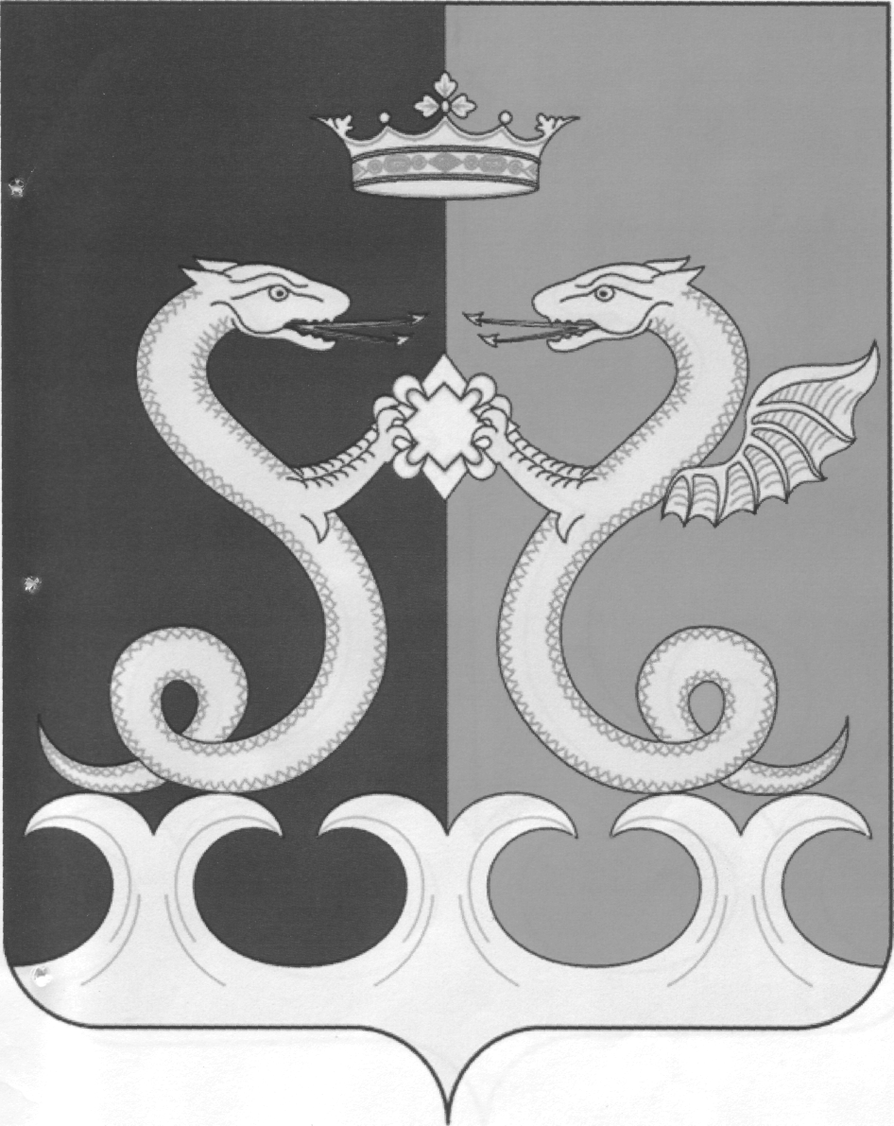
Управление образования
АДМИНИСТРАЦИИ Каменского района
Пензенской области

П Р И К А З
от 13.02.2024 №52/01-05
г. Каменка

О закреплении муниципальных образовательных организаций
Каменского района, реализующих образовательные программы
дошкольного образования за территориями Каменского района

Руководствуясь частью 3 статьи 67 Закона «Об образовании в Российской Федерации» от 29.12.2012 №273-ФЗ в части обеспечения территориальной доступности муниципальных образовательных организаций, реализующих образовательные программы дошкольного образования, п р и к а з ы в а ю:
1. Закрепить территории за муниципальными образовательными организациями, реализующими образовательные программы дошкольного образования (далее организации), согласно приложению.
2. Руководителям организаций:
2.1. руководствоваться данным приказом при приеме воспитанников в организации;
2.2. обеспечить информирование граждан о территории, закрепленной за организацией.
3. Разместить приказ на сайте Управления образования администрации Каменского района Пензенской области.
4. Считать утратившим силу приказ от 17.01.2023 №16/01-05 «О закреплении муниципальных образовательных организаций Каменского района, реализующих образовательные программы дошкольного образования за территориями Каменского района».
5. Контроль за исполнением настоящего приказа возложить на заместителя начальника Управления образования администрации Каменского района Пензенской области (Кирюхина И.В.).

Начальник управления Е.Н.Коняшкина

Приложение
к приказу Управления образования администрации
Каменского района Пензенской области
от 13.02.2024 №52/01-05

№ п/п | Наименование ОУ | Адрес места нахождения ОУ | Закрепленная территория
1. | МУНИЦИПАЛЬНОЕ БЮДЖЕТНОЕ ДОШКОЛЬНОЕ ОБРАЗОВАТЕЛЬНОЕ УЧРЕЖДЕНИЕ ДЕТСКИЙ САД №1 Г.КАМЕНКИ КАМЕНСКОГО РАЙОНА ПЕНЗЕНСКОЙ ОБЛАСТИ | Пензенская область, г.Каменка, ул.Чкалова,13 | Ул. Дзержинского 1-12  Ул. Суворова 1-10  Ул. Чернышевского 1-19  Ул. Коммунистическая 9-26
1. | МУНИЦИПАЛЬНОЕ БЮДЖЕТНОЕ ДОШКОЛЬНОЕ ОБРАЗОВАТЕЛЬНОЕ УЧРЕЖДЕНИЕ ДЕТСКИЙ САД №1 Г.КАМЕНКИ КАМЕНСКОГО РАЙОНА ПЕНЗЕНСКОЙ ОБЛАСТИ | Пензенская область, г.Каменка, ул.Чкалова,11 | Ул. Коммунистическая 1-9  Ул. Чкалова 1-22  Ул. Суворова 10-29  Ул. Гагарина 1-17  Ул. Замойского  Ул. Степной проезд  Ул. Титова  Ул. Ново-западная  Ул. Песчаный проезд  Ул. Коллективная
1. | МУНИЦИПАЛЬНОЕ БЮДЖЕТНОЕ ДОШКОЛЬНОЕ ОБРАЗОВАТЕЛЬНОЕ УЧРЕЖДЕНИЕ ДЕТСКИЙ САД №1 Г.КАМЕНКИ КАМЕНСКОГО РАЙОНА ПЕНЗЕНСКОЙ ОБЛАСТИ | Пензенская область, г.Каменка, ул.Дружбы,44 | Ул. Дружбы  Ул. Энергетиков  Ул. Космонавтов  Ул. Родниковая 79-124  Ул. Прудовая  Ул. Российская  Ул. Центральная 5,7,9  Ул. Производственная 41-78  Ул. Дзержинского 78-104  Ул. Энтузиастов  село Вражское  - населенный пункт Второе Отделение  село Завиваловка  село Клейменовка  село Крыловка  село Междуречье  село Никольская Арчада  село Андреевка  - Железнодорожная станция Адикаевка  село Адикаевка  село Головинщино  село Кочетовка  село Низовка  поселок Радуга  поселок Росток  село Скворечное  поселок Тулытьба  село Кочалейка  село Ростовка
2. | МУНИЦИПАЛЬНОЕ БЮДЖЕТНОЕ ДОШКОЛЬНОЕ ОБРАЗОВАТЕЛЬНОЕ УЧРЕЖДЕНИЕ ДЕТСКИЙ САД №2 Г.КАМЕНКИ КАМЕНСКОГО РАЙОНА ПЕНЗЕНСКОЙ ОБЛАСТИ | Пензенская область, г.Каменка, ул.Политотдельская,3 | Ул. Советская 1-132  Ул. Зеленая  Ул. Дачная  Ул. Береговая  Ул. Заречная  Ул. Садовая  Ул. Садовый тупик  Ул. Озерная  Ул. Автохозяйская  Ул. Маяковского  Ул. Политотдельская  Ул. Типографская  Ул. Фрунзе  Ул. Лермонтова  Ул. Красная  Ул. Красный тупик  Ул. Б.Ключевая  Ул. М.Ключевая  Ул. Б.Трудовая  Ул. М.Трудовая  Ул. Рокоссовского  Ул. Школьная  Ул. Рабочая  Ул. Первомайская  Ул. Коммунальная  Ул. Бакунина  Ул. Маловского  Ул. Октябрьская  Ул. Киселева  Ул. Советский проезд  Ул. Нагорная  Ул. Щорса  Ул. Буденного  Ул. Ломоносова  Ул. Мира  Ул. Ст.Разина  Ул. Есенина  Ул. Медицинская  Ул. Кооперативная  Ул. Набережная  Ул. Первомайская  Ул. Куйбышева  село Блиновка  село Большие Верхи  село Залесное  поселок Знаменка  село Кувака  - населенный пункт Центральная усадьба свх. им. Калинина  село Александровка  деревня Кургановка  поселок Октябрьский  - железнодорожная станция Студенец  село Федоровка
2. | МУНИЦИПАЛЬНОЕ БЮДЖЕТНОЕ ДОШКОЛЬНОЕ ОБРАЗОВАТЕЛЬНОЕ УЧРЕЖДЕНИЕ ДЕТСКИЙ САД №2 Г.КАМЕНКИ КАМЕНСКОГО РАЙОНА ПЕНЗЕНСКОЙ ОБЛАСТИ | Пензенская область, г.Каменка, ул.Баумана,44 | Ул. Чапаева с 62  Ул. Огородная  Ул. Лесная  Ул. Баумана  Ул. Юбилейная  Ул. Атмисская  Ул.Родниковая 1-78  Ул.Комарова
2. | МУНИЦИПАЛЬНОЕ БЮДЖЕТНОЕ ДОШКОЛЬНОЕ ОБРАЗОВАТЕЛЬНОЕ УЧРЕЖДЕНИЕ ДЕТСКИЙ САД №2 Г.КАМЕНКИ КАМЕНСКОГО РАЙОНА ПЕНЗЕНСКОЙ ОБЛАСТИ | Пензенская область, г.Каменка, ул.Гражданская,23а | Ул. Гражданская  Ул. 8 Марта  Ул. Железнодорожная  Ул. Белинская 1-70  Ул. Паршина  Ул. Центральная 3  Ул. Луговая  Ул.Белинская с 60
3. | МУНИЦИПАЛЬНОЕ БЮДЖЕТНОЕ ДОШКОЛЬНОЕ ОБРАЗОВАТЕЛЬНОЕ УЧРЕЖДЕНИЕ ДЕТСКИЙ САД №3 Г.КАМЕНКИ КАМЕНСКОГО РАЙОНА ПЕНЗЕНСКОЙ ОБЛАСТИ | Пензенская область, г.Каменка, ул.Болгарская,12 | Ул. Белинская 1-60  Ул. Красноармейская  Ул. Театральный проезд  Ул. Урицкого  Ул. Паршина  Ул. Совхозная  Ул. Некрасова  Ул. Транспортная  Ул. Калинина  Ул. Калинина  Ул. Котовского  Ул. Конечная  Ул. Куйбышева  Ул. Восточная  Ул. Транспортная  Транспортный проезд  Переулок Калинина  Ул. Крупской  Ул. Терешковой  Ул. Привокзальная  Ул. Железнодорожная  Ул. Чапаева 36-61  Ул. Гайдара  Ул. Герцена  Ул. Бурденко  Ул. Болгарская  Ул. Мичурина  Ул. Профсоюзная  село Анучино  деревня Варваровка  село Гавриловка  село Гаи  деревня Селитьба  деревня Александровка  деревня Алексеевка 1-я  село Ахматовка  село Казанская Арчада  разъезд Лермонтовский  деревня Надеждинка  село Покровская Арчада  село Пустынь  село Усть-Атмис
3. | МУНИЦИПАЛЬНОЕ БЮДЖЕТНОЕ ДОШКОЛЬНОЕ ОБРАЗОВАТЕЛЬНОЕ УЧРЕЖДЕНИЕ ДЕТСКИЙ САД №3 Г.КАМЕНКИ КАМЕНСКОГО РАЙОНА ПЕНЗЕНСКОЙ ОБЛАСТИ | Пензенская область, г.Каменка, ул.Ворошилова,24 | Ул. Ворошилова 21-39  Ул. Чернышевского 30-39
3. | МУНИЦИПАЛЬНОЕ БЮДЖЕТНОЕ ДОШКОЛЬНОЕ ОБРАЗОВАТЕЛЬНОЕ УЧРЕЖДЕНИЕ ДЕТСКИЙ САД №3 Г.КАМЕНКИ КАМЕНСКОГО РАЙОНА ПЕНЗЕНСКОЙ ОБЛАСТИ | Пензенская область, г.Каменка, ул.Заводская,10 | Ул. Заводская  Ул. Гагарина 40-48  Ул. Строительная  Ул. Комсомольская площадь  Ул. Партизанская  Ул. О.Кошевого  Ул. Кирова  Ул. Пионерская  Ул. Чехова  Ул. Литейная  Ул. Радищева  Ул. Кузнечная  Ул. Л.Толстого  Ул. Тупиковая.  Ул. Индустриальная
4. | МУНИЦИПАЛЬНОЕ БЮДЖЕТНОЕ ДОШКОЛЬНОЕ ОБРАЗОВАТЕЛЬНОЕ УЧРЕЖДЕНИЕ ДЕТСКИЙ САД №4 Г.КАМЕНКИ КАМЕНСКОГО РАЙОНА ПЕНЗЕНСКОЙ ОБЛАСТИ | Пензенская область, г.Каменка, ул.Ворошилова,16 | ул. Суворова 20-29  ул. Коммунистическая с 27  ул. Дзержинского 13-20  ул. Ломовская  ул. Ворошилова 8-20
4. | МУНИЦИПАЛЬНОЕ БЮДЖЕТНОЕ ДОШКОЛЬНОЕ ОБРАЗОВАТЕЛЬНОЕ УЧРЕЖДЕНИЕ ДЕТСКИЙ САД №4 Г.КАМЕНКИ КАМЕНСКОГО РАЙОНА ПЕНЗЕНСКОЙ ОБЛАСТИ | Пензенская область, г.Каменка, ул.Ворошилова,5 | Ул. Чкалова 23-42  Ул. Суворова 40-61  Ул. Ворошилова1-27  Ул. Чернышевского 21-39  Ул. Юдина  Кооперативная площадь
5. | МУНИЦИПАЛЬНОЕ БЮДЖЕТНОЕ ДОШКОЛЬНОЕ ОБРАЗОВАТЕЛЬНОЕ УЧРЕЖДЕНИЕ ДЕТСКИЙ САД №5 Г.КАМЕНКИ КАМЕНСКОГО РАЙОНА ПЕНЗЕНСКОЙ ОБЛАСТИ | Пензенская область, г.Каменка,  ул. Спортивная,5 | Ул. Спортивная  Ул. Свердлова  Ул. М.Горького  Ул. Суворова 30-39  Ул. Коммунистическая 27-62  Ул. Дзержинского 13-36  Ул. Чернышевского 21-29  Ул. Пушкина  Ул. Рабочий проезд  Ул. Песчаный проезд  Ул. Ново-Западная  Ул. Титова  Ул. 40 лет Октября  Ул. Тухачевского  Ул. Леонова  Ул. Пензенская  Ул. Кольцова  Ул. Образцовая  Ул. Дальний проезд  Ул. Производственная 1-40  Ул. Белякова  Ул. Молодежная  Ул. Инициативная  Ул. Задорожный переулок.
5. | ФИЛИАЛ МУНИЦИПАЛЬНОГО БЮДЖЕТНОГО ДОШКОЛЬНОГО ОБРАЗОВАТЕЛЬНОГО УЧРЕЖДЕНИЯ ДЕТСКОГО САДА №5 Г.КАМЕНКИ КАМЕНСКОГО РАЙОНА ПЕНЗЕНСКОЙ ОБЛАСТИ – ДЕТСКИЙ САД С.ВАРВАРОВКА | Пензенская область, Каменский район, с.Варваровка,  ул. Центральная,1 | село Варваровка  село Батрак  село Ключище  село Максимовка  село Новая Есинеевка  село Старая Есинеевка
5. | ФИЛИАЛ МУНИЦИПАЛЬНОГО БЮДЖЕТНОГО ДОШКОЛЬНОГО ОБРАЗОВАТЕЛЬНОГО УЧРЕЖДЕНИЯ ДЕТСКОГО САДА №5 Г.КАМЕНКИ КАМЕНСКОГО РАЙОНА ПЕНЗЕНСКОЙ ОБЛАСТИ – ДЕТСКИЙ САД С.КЕВДО-МЕЛЬСИТОВО | Пензенская область, Каменский район, с.Кевдо-Мельситово,  ул. Комсомольская,20 | село Кевдо-Мельситово  село Безруково
6. | МОУ СОШ с. Кикино Структурное подразделение детский сад с.Кикино | Пензенская область,  Каменский район,  с.Кикино, ул.Центральная,2 | село Кикино  село Мочалейка  село Телятино
7. | МОУ СОШ с. Владыкино  Структурное подразделение детский сад с.Владыкино | Пензенская область,  Каменский район,  с.Владыкино,  ул.Косьянова, 19 | село Владыкино  деревня Бессоновка  деревня Ключи  деревня Николаевка  село Соболевка  деревня Троицкое Отделение
8. | МОУ СОШ с. Кобылкино  Структурное подразделение детский сад с.Кобылкино | Пензенская область,  Каменский район,  с.Кобылкино,  ул.Школьная, 7 | село Кобылкино  село Львовская Варежка  село Покровская Варежка

